**XPT2046的使用**

    XPT2046可以作为12位的4通道输入的ADC来使用，也可以作为4线电阻触摸屏的驱动芯片来使用。

# 1.引脚

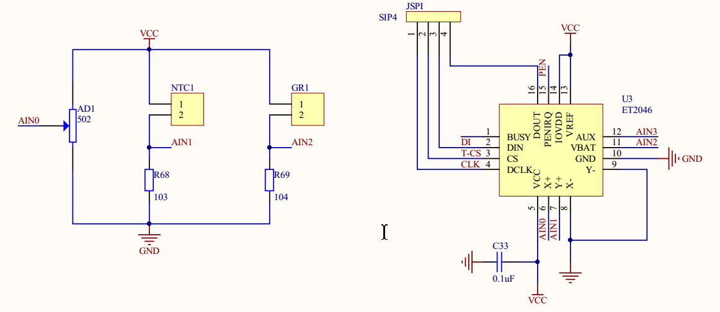

VBAT：电池电源监控脚，不用悬空即可。

IN：ADC辅助通道，不用悬空即可。

VREF：参考电压的输入引脚，当使用外部参考电压时连接参考电压到该脚，不用悬空即可。

PENIRQ：笔触中断信号，当设置了笔触中断信号有效时，每当触摸屏被按下，该引脚被拉为低电平。当主控检测到该信号后，可以通过发控制信号来禁止笔触中断，从而避免在转换过程中误触发控制器中断。该引脚内部连接了一个50K的上拉电阻。

CS：芯片选中信号，当CS_N被拉低时，用来控制转换时序并使能串行输入/输出寄存器以移出或移入数据。当该引脚为高电平时，芯片（ADC）进入掉电模式。

DCLK：外部时钟输入，该时钟用来驱动SARADC的转换进程并驱动数字IO上的串行数据传输。

DIN：芯片的数据串行输入脚，当CS为低电平时，数据在串行时钟DCLK的上升沿被锁存到片上的寄存器。

DOUT：串行数据输出，在串行时钟DCLK的下降沿数据从此引脚上移出，当CS_N引脚为高电平时，该引脚为高阻态。

BUSY：忙输出信号，当芯片接收完命令并开始转换时，该引脚产生一个DCLK周期的高电平。当该引脚由高点平变为低电平的时刻，转换结果的最高位数据呈现在DOUT引脚上，主控可以读取DOUT的值。当CS引脚为高电平时，BUSY引脚为高阻态。

# 2.命令字

通信的过程很简单，首先主机向XPT2046写入8位的控制字，然后从XPT2046中读出转换数据即可，读出来的数据有16位，只有高12位是有效数据。

**控制位命令**

https://imgconvert.csdnimg.cn/aHR0cDovL2ltZy5ibG9nLmNzZG4ubmV0LzIwMTcwNzEzMTUwNTQ3ODA5?x-oss-process=image/format,png

**控制字节各位描述**

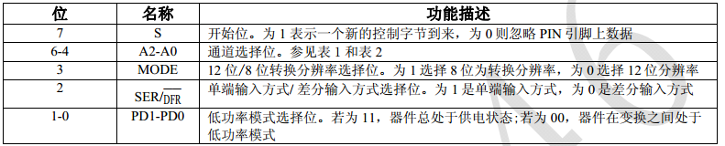

**单端模式输入配置**

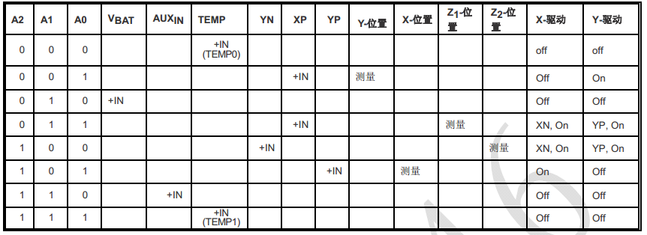

**差分模式输入配置**

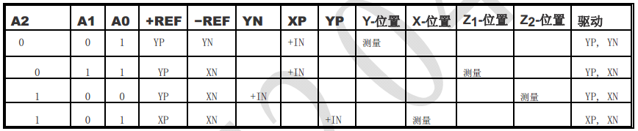

**掉电和内部参考电压选择**

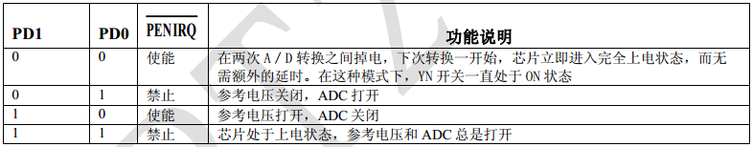



AIN0：检测转换电位器模拟信号，控制字命令寄存器值为0x94或者0xB4

AIN0接X+，即选择YP+IN,所以通道为001或011

S A2A1A0 MODE SER PD1PD0

1 0 0 1 0 1 00 命令字为0x94

开始位 通道 12位分辨率 单端模式 低功耗

通道为011时，命令字为0xB4

AIN1：检测转换热敏电阻模拟信号，控制字命令寄存器值为0xD4

AIN1接Y+，即选择YP+IN,所以通道为101，即11010100

AIN2：要检测转换光敏电阻模拟信号，控制字命令寄存器值为0xA4

AIN2接VBAT，即选择VBAT+IN,所以通道为010，即10100100

AIN3：要检测转换AIN3通道上模拟信号，控制字命令寄存器值为0xE4

AIN3接AUX，即选择AUX+IN,所以通道为110，即11100100

# 3.读写时序

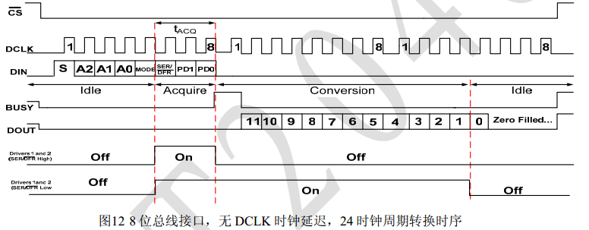

前 8 个时钟用来通过DIN引脚输入控制字节，接着的 12 个时钟周期将完成真正的模数转换，剩下的 3 个多时钟周期将用来完成被转换器忽略的最后字节（DOUT置低）